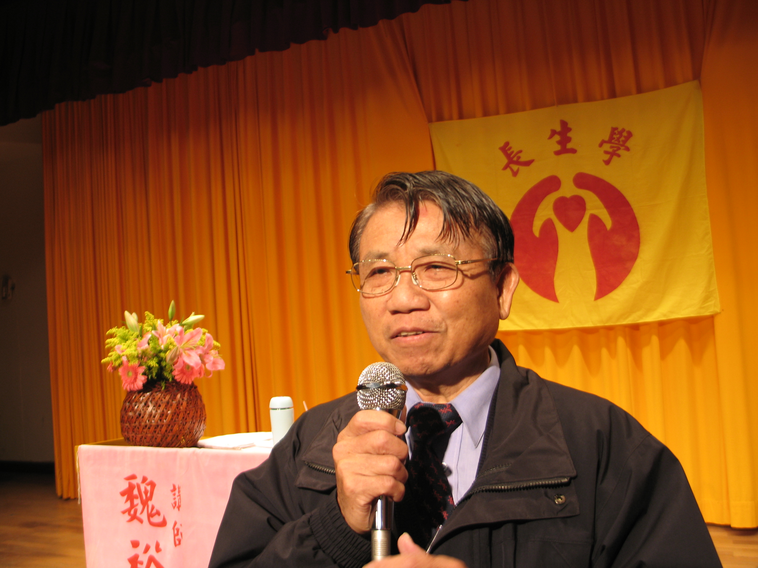 長生學好棒 台灣 台中 林良利 +886-919-036697
我是在一個偶然的機會，由長生學師姐張美容小姐向我推薦認識長生學的。起初，我並沒有很認真的學習，但學習的當天晚上一點多，因小孫女在咳嗽，鼻水倒流，時間已很晚了，我便現學現賣，幫小孫女做了c7、c5和喉嚨及鼻子，結果發現真的有效，除了鼻水倒流停止外，咳嗽也減緩了，真的很神奇。
又有一次，公司舉辦墾丁兩日遊，第二天在墾丁公園散步遇到一位帶團的老師血糖下降，昏迷過去。因我學過長生學，就請同事幫忙把老師扶到涼亭下，並趕緊替他做了急救的調整，經過30分鐘的急救調整後他清醒了過來，大伙看到都很高興。後來問了那位老師，才知他有糖尿病，是血糖下降而暈倒的。如果沒有學長生學，我想這位老師一定會缺氧，待救護車來後，後果可能不堪設想，長生學真的好棒，自己得到健康又可幫助人，真是利己又利人。更感謝長生學創辦人林老師和魏老師的大愛與慈悲，將長生學傳授給所有的人，讓大家獲得健康快樂。

